大渡口区启动农业外来入侵物种普查工作

为贯彻落实农业农村部等7部门联合印发的《外来入侵物种普查总体方案》、《重庆市农业农村委员会关于印发<重庆市农业外来入侵物种普查实施方案>的通知》精神，切实抓好大渡口区农业外来入侵物种普查工作，大渡口区成立了农业外来入侵物种普查办公室，与市普查办招标的第三方普查机构重庆海关技术中心共同启动大渡口区农业外来入侵物种普查工作。

9月7日，重庆海关技术中心对大渡口区农业普查办全体人员进行了农业外来入侵物种技术培训，同时就大渡口区农业外来入侵普查实施方案进行了深入讨论，依据区农业外来入侵物种普查清单，结合水系、交通、集散地等重点外来物种入侵通道和关键节点，大渡口区地理、生境分布、农业产业布局等基本情况，研究确定了大渡口区农业外来入侵物种普查工作的调查关键点和踏查点。接下来，大渡口区农业普查办与重庆海关技术中心将继续征求涉农镇村、专家组等意见，完善普查实施方案，制定质控方案，细化踏查路线，迅速开展实地踏查和标准样地调查，预计在今年10月中旬前完成第一次踏查，在2023年6月前完成补充调查，并形成大渡口区外来入侵物种普查技术报告和工作报告、外来入侵物种名录、外来入侵物种数字标本等普查成果。

此次普查对象包括农业外来入侵植物、农作物外来入侵病虫害和外来入侵水生动物3大类，通过资料收集、走访调查、实地踏查、专家咨询等方法开展面上调查和样地调查，掌握全区农田生态系统、渔业水域农业外来入侵物种的种类数量、分布范围、发生面积、危害程度等基本情况，评估其对经济、生态和社会的影响，为科学防控农业外来物种入侵提供基础数据支撑。

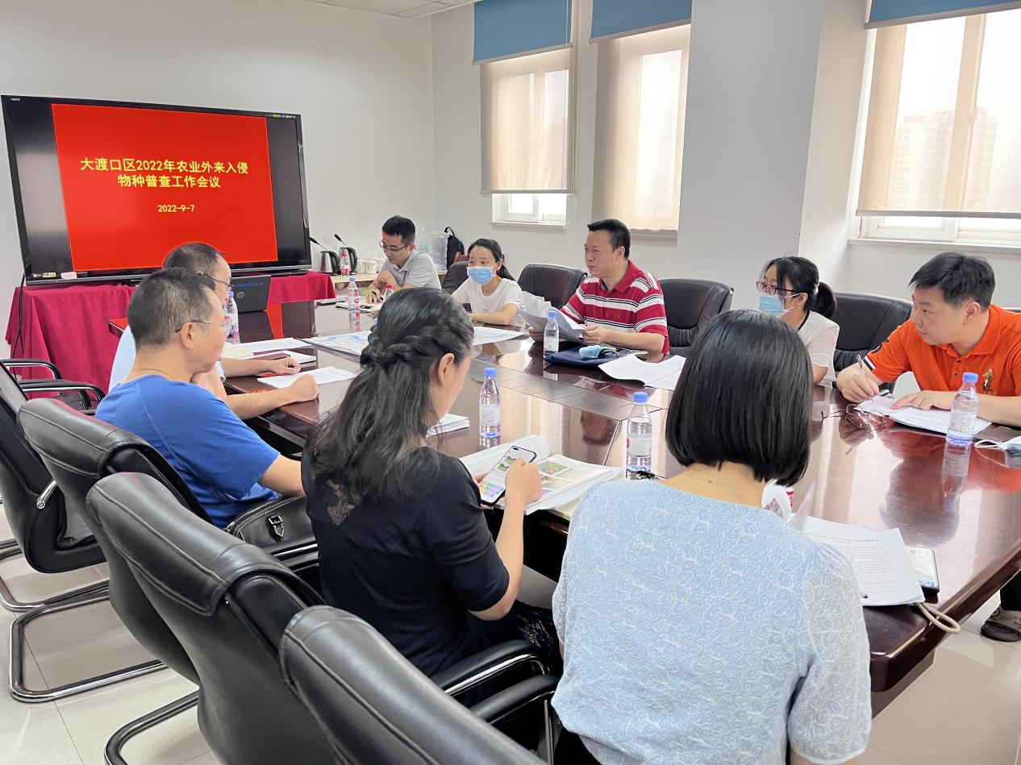

重庆海关技术中心人员与大渡口区农业普查办成员进行座谈